|  |
| --- |
| **LABORATORIO DE FÍSICA** |

|  |  |
| --- | --- |
| **GRUPO N°** | **CURSO:** |

|  |
| --- |
| **PROFESOR: Eduardo Taboada** |

|  |
| --- |
| **JTP:** Hernán San Martín |

|  |
| --- |
| **ATP:** Carlos Gambetta – Mabel Fereggia – Rodolfo Delmonte |

|  |
| --- |
| **ASISTE LOS DÍAS: Lunes** |

|  |
| --- |
| **EN EL TURNO: Mañana** |

|  |
| --- |
| **TRABAJO PRÁCTICO N°: 1** |

|  |
| --- |
| **TÍTULO: Calorimetría** |

|  |  |
| --- | --- |
| **INTEGRANTES PRESENTES EL DÍA QUE SE REALIZÓ** | |
|  |  |
|  |  |
|  |  |

|  |  |  |
| --- | --- | --- |
|  | **FECHAS** | **FIRMA Y ACLARACIÓN DEL DOCENTE** |
| **REALIZADO EL** | 21/05/21 |  |
| **CORREGIDO** |  |  |
| **APROBADO** |  |  |

|  |
| --- |
| **INDICACIONES PARA LAS CORRECCIONES:** |

**Trabajo Práctico de Laboratorio N°1**

**“Calorimetría”**

**Objetivos**

* Afianzar los conceptos de calorimetría.
* Determinar el equivalente en agua de un calorímetro.
* Obtener el calor específico de una sustancia para luego identificarla.

**Introducción Teórica**

**Calor**

El calor consiste en una forma de energía que intercambian los cuerpos al variar su temperatura y/o su estado de agregación. Las cantidades de calor se expresa en Joule. Una caloría es la cantidad de calor que debe intercambiar un gramo de agua para variar su temperatura en 1°C.



**Capacidad Calorífica**

La capacidad calorífica consiste en la cantidad de calor que debe intercambiar un cuerpo para variar su temperatura en un grado, **siempre que el cuerpo no sufra cambios de estado**. La capacidad calorífica es una magnitud escalar, siendo además una propiedad extensiva.



**Calor Específico**

El calor específico es la cantidad de calor que debe intercambiar cada unidad de masa de la sustancia para variar su temperatura en un grado. El calor específico es una magnitud escalar, siendo además propiedad intensiva.



**Calorímetro**

Un calorímetro consiste en un recipiente térmicamente aislado provisto de un termómetro y un agitador que pasan a través de orificios practicados en la tapa. Si se desprecia todo intercambio calórico entre el contenido del calorímetro y su medio exterior, se cumple que la suma de las cantidades de calor que se intercambian en su interior es igual a 0.



**Equilibrio Térmico**

Si dos cuerpos están inicialmente a diferentes temperaturas (T1 < T2) y ellos se ponen en contacto, el cuerpo más caliente se irá enfriando mientras que el que inicialmente se hallaba a menor temperatura irá adquiriendo progresivamente mayor temperatura. Este proceso continuará hasta que ambos cuerpos alcancen la misma temperatura, la cual se denomina temperatura de equilibrio del sistema.

**Calorimetría**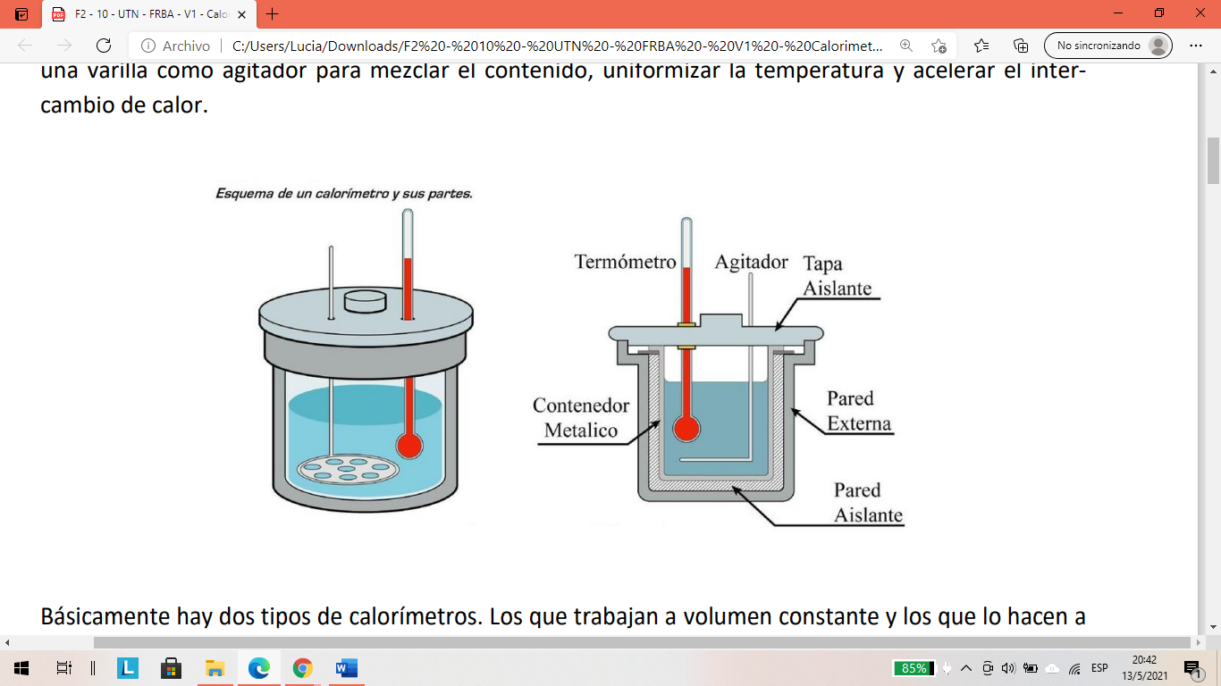

La Calorimetría es la parte de la física que se encarga de medir la cantidad de calor generada o pérdida en ciertos procesos físicos o químicos. El aparato que se encarga de medir esas cantidades es el calorímetro. Consta de un termómetro que está en contacto con el medio que está midiendo. En ese medio se encuentran las sustancias que entregan y reciben calor. **Las paredes deben estar lo más aisladas posibles** ya que hay que evitar al máximo el intercambio de calor con el exterior, de lo contrario las mediciones serían erróneas. El instrumento también posee una varilla como agitador para mezclar el contenido, uniformizar la temperatura y acelerar el intercambio de calor.

**Hay dos tipos de calorímetros:**

* Los que trabajan a volumen constante
* Y los que lo hacen a presión constante.

La principal aplicación del calorímetro es determinar el calor específico de una sustancia, lo cual es útil para determinar cuál es, en caso de desconocerla, comparando el valor medido con valores tabulados. El calor específico también se usa para el diseño de aislaciones como puede ser la de un termo o la de una vivienda.

**PROCEDIMIENTO**

**La primera parte** del experimento consiste en determinar el equivalente en el agua de un calorímetro (llamado **π**), colocando una cantidad de masa *“ $M_{af}$”* a temperatura ambiente, dentro del calorímetro, se mide esa temperatura y la denominó $T_{iaf}$. A su vez se calienta otra cantidad de masa de agua “ $M_{ac}$” a una temperatura $T_{iac}$.

Cuando se introduce a “ $M_{ac}$” dentro del calorímetro y se agita la mezcla con el agitador, se observa que hay una variación de temperatura, esto es porque la masa de menor temperatura recibe energía en forma de calor, hasta que ambas masas llegan al equilibrio térmico y se mide la temperatura de equilibrio .

Entonces el intercambio de calor es entre “ $M_{af}$” , $M_{ac}$” y el calorímetro, por lo que se obtiene la relación:

+ + = 0

: Cantidad de calor intercambiada por la masa a $T_{iaf}$

$Q_{2}$: Cantidad de calor intercambiada por la masa a $T_{iac}$

$Q_{CAL}$: Cantidad de calor intercambiada por el calorímetro $T_{e}$

$Q_{i}$ = $C_{e}$. $m_{i}$. ($T_{e}$- $T_{i}$) donde $C_{e}$ es el calor específico del agua, $m_{i}$ es la masa respectiva y $T_{e}$, $T_{i}$ son la temperatura final e inicial respectivamente.

$Q_{CAL}$ = C . ($T_{e}$- $T_{iaf}$) donde C es la capacidad calorífica del calorímetro.

Se relaciona C con el calor específico del agua para determinar experimentalmente este valor, quedando: **C = $C_{e}$. π**

**Determinación del equivalente en agua de un calorímetro**

En el siguiente cuadro se observa el grupo de valores del experimento:

|  |  |
| --- | --- |
| Referencias | |
| Maf | Masa de agua fría |
| Mac | Masa de agua caliente |
| Tiaf | Temperatura inicial del agua fría y del calorímetro |
| Tiac | Temperatura inicial del agua caliente |
| Te | Temperatura de equilibrio |
| Mx | Masa de la sustancia desconocida |
| Tix | Temperatura inicial de la sustancia desconocida |
| $$M_{x}$$ | Calor específico de la sustancia desconocida |

|  |  |  |  |  |  |  |  |  |  |  |
| --- | --- | --- | --- | --- | --- | --- | --- | --- | --- | --- |
| Grupo de valores | Determinación del equivalente en agua de un calorímetro | | | | | Obtención del calor específico de una sustancia sólida por medio del método de mezclas | | | | |
| Maf | Mac | Tiaf | Tiac | Te | Maf | $$M_{x}$$ | Tiaf | Tix | Te |
| g | g | °C | °C | °C | g | g | °C | °C | °C |
| 1 | 60 | 60 | 20,0 | 70,0 | 43,4 | 60 | 60 | 20,0 | 78,5 | 24,4 |

Con estos valores se procede a resolver las ecuaciones:

+ + = 0

+ + = 0

$C_{e}$. $M_{af}$. ($T_{e}$- $T_{iaf}$) + $C_{e}$. $M_{ac}$. ($T_{e}$- $T_{iac}$) + $C_{e}$.**π.** ($T_{e}$- $T_{iaf}$) = 0

**π** = $\frac{-M_{af}. (T_{e}-T_{iaf}) - M_{ac}. (T_{e}-T_{iac}) }{(T_{e}-T_{iaf})}$

**π** = $\frac{-60 g. (43,4 °C - 20°C) - 60 g. (43,4°C - 70°C) }{(43,4°C - 20°C)}$

**π = 8,205g**

**Calculamos el error absoluto:**

$επ$ = $ε$ Numerador + $ε$ Denominador

$επ$: es el error relativo de $π$

$ε$ Numerador: es el error relativo de $-{ M}_{af }. (T_{e}-T_{iaf}) - M_{ac }. (T_{e}-T_{iac}$)

$ε$ Denominador: es el error relativo de $T_{e}$- $T_{iaf}$

Propagación de errores

$$επ=ε(Q{}_{af}-Q{}_{ac})+ε(T_{e}- T_{iaf})$$

$$\frac{Δπ}{π_{0}}=ε\left[M_{ac }(T_{iac}-T_{e})-M_{af}(T_{e}-T_{iaf})\right]+ε\left[(T_{e}-T_{iaf})\right]$$

$$\frac{Δπ}{π_{0}}=ε\left[M_{ac }(T_{iac}-T_{e})\right]+ε\left[M_{af}(T_{e}-T_{iaf})\right]+ε\left[(T_{e}-T_{iaf})\right]$$

$$\frac{Δπ}{π_{0}}=ε{ M}_{ac }+ε(T_{iac}-T_{e})+ε{ M}_{af}+ε(T_{e}-T_{iaf})+ε(T_{e}-T_{iaf})$$

$$\frac{Δπ}{π_{0}}={\frac{Δ{ M}_{ac }}{{ M}_{ac }}}_{}+{\frac{ΔT}{T_{iac}-T_{e}}}_{}+\frac{ΔM_{af}}{M_{af}}+\frac{ΔT}{T_{e}-T_{iaf}}+\frac{ΔT}{T_{e}-T_{iaf}}$$

$$\frac{Δπ}{8,21}=\frac{1}{60}+\frac{0,1}{70-43,4}+\frac{1}{60}+\frac{0,1}{43,4-20}+\frac{0,1}{43,4-20}$$

$$\frac{Δπ}{8,21}=\frac{1}{60}+\frac{0,1}{26,6}+\frac{1}{60}+\frac{0,1}{23,4}+\frac{0,1}{23,4}$$

$$Δπ=0,04563974×8,21$$

$$Δπ=0,3747022$$

$$π=(8,2 ± 0,4) g$$

**La segunda parte** se comienza vaciando el calorímetro, se agrega una masa de agua “ $M_{agua}$” a temperatura ambiente al calorímetro, notando que el termómetro indica una temperatura superior a la del ambiente, esto ocurre porque el calorímetro cede energía al agua por tener una temperatura superior al del agua, por este hecho se debe esperar a que alcance el equilibrio térmico. Luego de que alcance el equilibrio térmico, se mide con una balanza una masa de la sustancia“ $M_{x}$” la cual se desea medir su calor específico, para luego introducirla en un tubo de ensayo con un termómetro, agregandola con cuidado, ya que el termómetro debe quedar en el medio del calorímetro.

Cuando la sustancia se calienta y adquiere una temperatura próxima a la deseada, se la retira del tubo de la fuente de calor. Antes de introducir la sustancia dentro del calorímetro esperar a que la temperatura “ $T_{ix}$” se estabilice y se mide la temperatura indicada por el termómetro del calorímetro “ $T_{iaf}$”.

**Para finalizar el experimento,** se agita el contenido para acelerar el intercambio de calor; además se lee en el indicador del termómetro hasta que la temperatura deje de cambiar, hallando la temperatura de equilibrio “ $T_{e}$”.

Entonces el intercambio de calor es entre $M_{agua}$, $M_{x}$ y el calorímetro, por lo que se obtiene la relación:

+ + = 0

: Cantidad de calor intercambiada por la masa a $T_{iaf}$

$Q_{c_{x}}$: Cantidad de calor intercambiada por la masa a $T_{ix}$

$Q_{CAL}$: Cantidad de calor intercambiada por el calorímetro

**Determinación del calor específico de una sustancia**

+ + = 0

$C_{e}$. $M_{af}$. ($T_{e}$- $T_{iaf}$) + $C_{x}$. $M_{x}$. ($T_{e}$- $T_{ix}$) + $C_{e}$.**π.** ($T_{e}$- $T_{iaf}$) = 0

$C_{x}$ = $\frac{-M_{af}. C_{e}. (T_{e}-T_{iaf}) - π. C_{e} . (T_{e}-T_{iaf}) }{M_{x} . (T_{e}-T_{ix})}$

$C_{x}$ = $\frac{-60 g.\frac{1 cal}{g.°C} . (24,4 °C - 20°C) - 8,205 g.\frac{1 cal}{g.°C} .(24,4°C - 20°C) }{60g . (24,4°C - 78,5°C)}$

$C_{x}$**= $\frac{0,0924 cal}{g.°C}$**

Propagación de errores

$$\frac{ΔC_{x}}{C_{x}}=ε\left[(T_{e}-T_{iaf})(M_{af}⋅{C_{a}}_{}+π{C_{a}}_{})\right]+ε\left[(T_{iac}-T_{e})⋅M_{x}\right]$$

$$\frac{ΔC_{x}}{C_{x}}=ε(T_{e}-T_{iaf})+ε(M_{af}⋅{C_{a}}_{}+π{C_{a}}_{})+ε(T_{iac}-T_{e})+εM_{x}$$

$$\frac{ΔC_{x}}{C_{x}}=ε(T_{e}-T_{iaf})+ε M_{af}+επ{C_{a}+ε(T_{iac}-T_{e})+εM_{x}}_{}$$

$$\frac{ΔC_{x}}{C_{x}}=\frac{ΔT}{T_{e}-T_{iaf}}+\frac{ΔM_{af}}{M_{af}}+\frac{Δπ}{π}+\frac{ΔT}{T_{iac}-T_{e}}+\frac{ΔM_{x}}{M_{x}}$$

$$\frac{ΔC_{x}}{0,09}=\frac{0,1}{43.4-20}+\frac{1}{M_{af}}+\frac{0,37}{8,21}+\frac{0,1}{70-43,4}+\frac{1}{60}$$

$$\frac{ΔC_{x}}{0,09}=\frac{0,1}{23,4}+\frac{1}{60}+\frac{0,37}{8,21}+\frac{0,1}{26,6}+\frac{1}{60}$$

$$ΔC_{x}=0,00893$$

$$C_{x}=(0,092±0,009)\left[\frac{cal}{g°C}\right]$$

Al obtener que $C_{x}$ **= $\frac{0,092 cal}{g.°C}$** podemos observar en una tabla de calores específicos y encontrar que sustancia tiene este valor.

**Con este valor podemos concluir que la sustancia puede ser bronce o cobre** porque tienen un calor específico de $\frac{0,092 cal}{g.°C}$

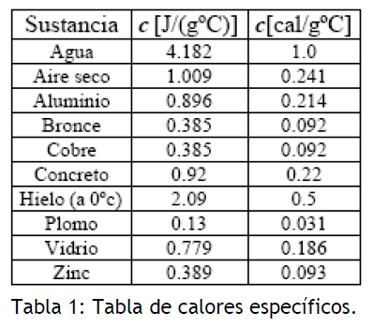

**CONCLUSIÓN**

Está la “*ley cero”* de la termodinámica establece que: *“Si dos sistemas están en equilibrio térmico de forma independiente con un tercer sistema, deben estar también en equilibrio térmico entre sí”.*

Esta ley permite comparar la energía térmica de tres cuerpos distintos A, B, y C. Si el cuerpo A se encuentra en equilibrio térmico con el cuerpo C (tienen la misma temperatura) y B también tiene la misma temperatura que C, entonces A y B poseen igual temperatura.

Se puede expresar: si A = C y B = C, entonces **A= B**.

En nuestro experimento se presenta en la parte de finalizar el sistema encontrando el equilibrio térmico de las 2 sustancias.

Los posibles fuentes de error en la medición del calor específico pueden ser:

* que las paredes no estaban lo más aisladas posibles
* hubo un intercambio de temperatura con el ambiente

**La capacidad calorífica** es el cociente entre la cantidad de energía calorífica transferida a un cuerpo y el cambio de temperatura que experimenta. Puede interpretarse como una medida de inercia térmica.

Es una propiedad extensiva, ya que su magnitud depende, no solo de la sustancia, sino también de la cantidad de materia del cuerpo o sistema.

Un ejemplo puede ser: La capacidad calorífica del agua de una piscina olímpica será mayor que la de un vaso de agua. En general, la capacidad calorífica depende además de la temperatura y de la presión.

**BIBLIOGRAFÍA:**

* <https://aulasvirtuales.frba.utn.edu.ar/>
* <https://concepto.de/leyes-de-la-termodinamica/#:~:text=Las%20leyes%20de%20la%20termodin%C3%A1mica%20>(o%20los%20principios%20de%20la,caracterizan%20a%20los%20sistemas%20termodin%C3%A1micos.
* https://simplementefisica.wordpress.com/tercer-corte/capacidad-calorifica/